
Утренняя гимнастика
(подготовительные группы).
1. Медленная ходьба (по комнате).
2. И.п- основная стойка, руки на поясе,
1- развести руки в стороны,
2- завести руки за голову,
3- развести руки в стороны,
4- вернуться в и.п.(8раз).
3. И.п-стойка ноги на ширине плеч ,руки на поясе,
1-2- выполнить поворот вправо (влево),развести руки в стороны,
3-4- вернуться в и.п (по 3 раза в каждую сторону).
4. И.п- сидя ноги врозь ,руки на поясе.
1- развести руки на стороны
2- наклониться вперед, коснуться пола между носками ног,
3- выпрямиться, развести руки в стороны.
4- вернуться в и.п.(6-7 раз).
5. И.п- лежа на спине, руки за головой.
1-2- поднять правую (левую) ногу вверх, хлопнуть в ладоши под коленом.
3-4- вернуться в и.п (по 3 раза каждой ногой).
6. И.п- основная стойка, руки на поясе. прыжки на двух ногах. На правой, левой ноге на счёт 1-8 чередовании с небольшой паузой (2-3 раза).
Восстанавливаем дыхание поднимая руки вверх и делая глубокий вдох и выдох, параллельно отпуская руки .

Гимнастика для глаз:
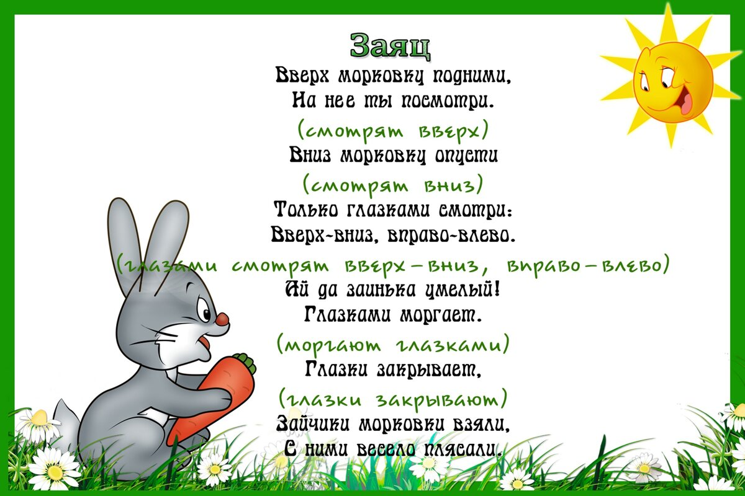
Пальчиковая гимнастика:

Инструктор по физической культуре: Курбанова Патимат К.

